CLASS CREATION TOOL KULLANIMI

Uygulamayı çalıştırdığınızda aşağıdaki gibi bir ekranla karşılaşacaksınız.

Öncelikle classlarını üretmek istediğiniz tabloların bulunduğu veritabanına bağlanmalısınız bunu yapabileceğiniz iki seçenek bulunmaktadır.

1. 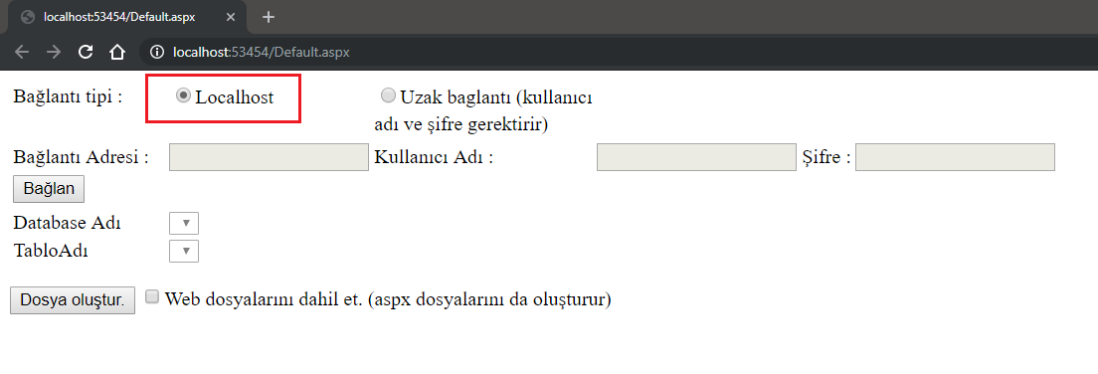Localhost : Bu seçenek uygulamanın çalıştığı cihazdaki servere bağlanır.
2. 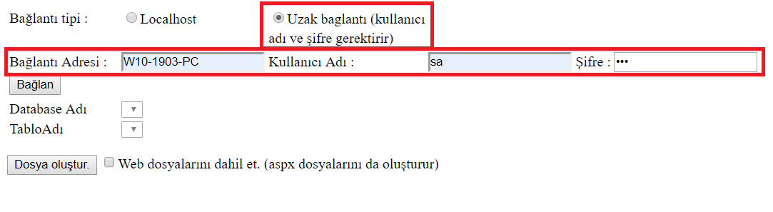Uzak bağlantı : Bu seçenek server adresi, ip veya bilgisayar adını girdiğiniz cihaza verdiğiniz kullanıcı adı ve şifre ile bağlanır.

Bağlantı tipinizi seçtikten sonra bağlantıyı tamamlamak için bağlan butonuna basınız. Bağlantı başarılı olursa aşağıdaki gibi bir mesaj görecek, aksi halde bağlantınızı kontrol etmenizi isteyen bir uyarı göreceksiniz.

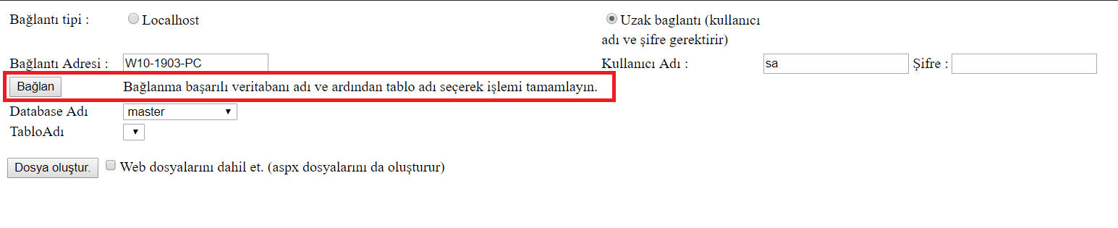

Bağlantı başarılı olduktan sonra girilen serverdeki veritabanlarını “Database Adı” kısmındaki açılır listede göreceksiniz buradan işlem yapacağınız veritabanını seçiniz.

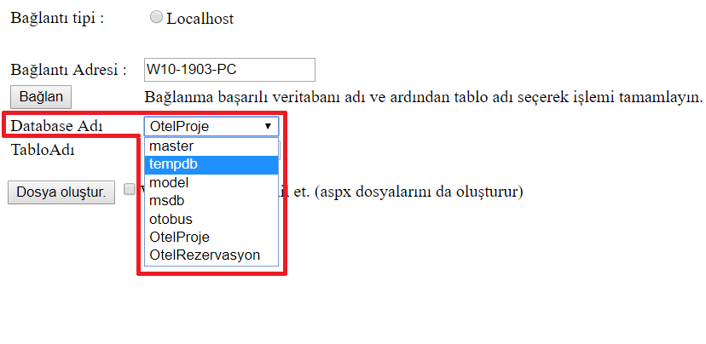

İşlem yapacağınız veritabanını seçtiğinizde “Tablo Adı” kısmında seçtiğiniz veritabanında bulunan tablolar listelenecek, burada class dosyalarını oluşturmak istediğiniz tabloyu seçiniz.

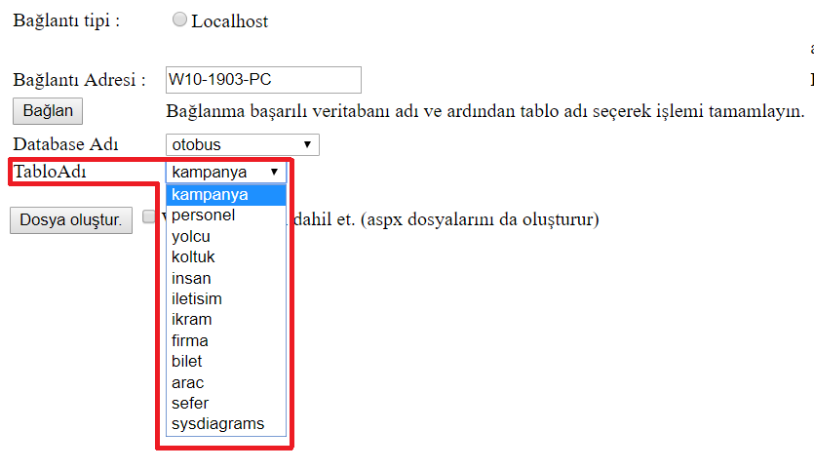

İşlem yapacağınız tabloyu da seçtikten sonra class dosyalarını oluşturmak için “Dosya oluştur” butonuna basınız.

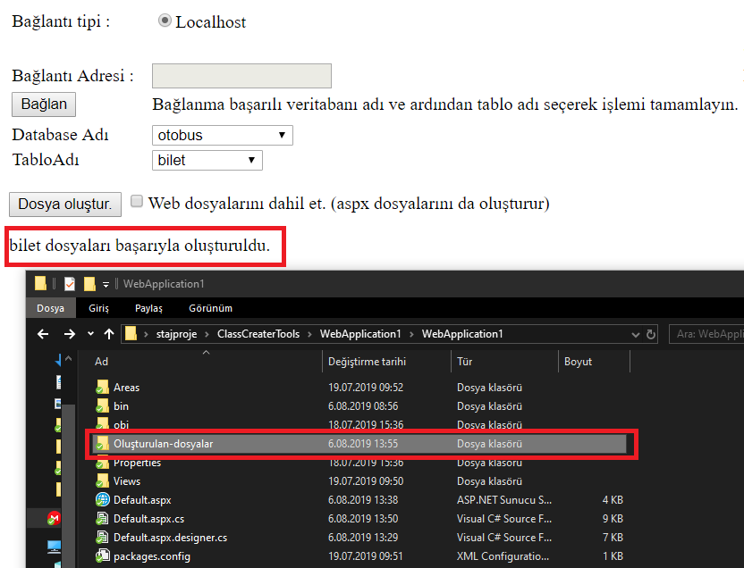

Dosyalarınız uygulamanın bulunduğu dizinde “Oluşturulan-dosyalar” klasörünün içine kaydedilecektir.

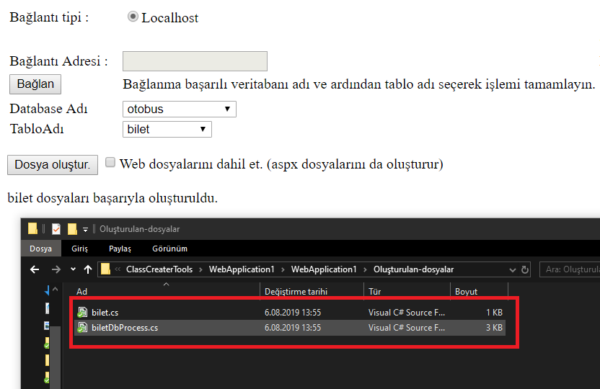

Eğer seçili tablonun .cs ve DbProcess dosyalarının yanı sıra asp.net(aspx, aspx.cs, aspx.designer.cs) dosyalarını da isterseniz “Web dosyalarını dahil et.” seçeneği işaretli iken dosyaları oluşturunuz.

